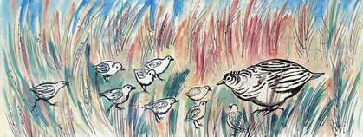
Вывела перепёлка в овсе перепелят и всё боялась, как бы не стал хозяин косить овёс. Вот она полетела за кормом и велела перепелятам слушать и сказывать ей, что будут говорить люди. Прилетела она вечером, перепелята говорят:
- Плохо, матушка, приходил хозяин с сыном, говорил: "Поспел мой овёс, пора косить. Сходи, говорит сыну, к соседям, к приятелям, скажи, что я прошу, пусть придут косить овёс. Плохо, матушка, переведи нас, а то завтра рано придут соседи косить".
Старая перепёлка выслушала и говорит:
- Ничего, детки, не скоро ещё скосят овёс, сидите без опаски.
И опять наране улетела и велела слушать, что будет говорить хозяин. Прилетела старая перепёлка, перепелята ей говорят:
- Ну, матушка, опять приходил хозяин, всё ждал приятелей и соседей, никто не пришёл. Он и говорит сыну: "Сходи же ты к братьям, к зятьям, кумовьям, скажи, что велел просить батюшка завтра непременно овёс косить".
- Не робейте, детки, завтра тоже не скосят, - сказала старая перепёлка.
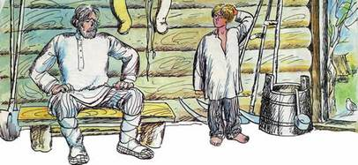
Прилетела опять перепёлка, спрашивает:
- Ну, что?
- Да приходил опять хозяин с сыном, всё дожидался родных. Родные не пришли. Он и говорит сыну: "Ну, видно, сынок, помочи ждать нечего. Овёс поспел. Налаживай-ка крюки, завтра на зорьке придём сами косить".
- Ну, детки, - сказала перепёлка, - коли сам человек взялся за дело, а не от людей ждёт, так сделает. Надо убираться.

